《高级语言程序设计》实验大作业反思报告
大作业题目 | 贪食蛇 |  |  | 类型 | 游戏
班 号 |  |  | 学 号
所在院系 | 计算机与电子通信 | 学 期 | 2019年 秋季学期 | 任课教师 | 苏小红
实验类型 | 综合设计型
实验目的：
- 掌握程序设计的基本算法和简单数据结构基础，能够综合运用基本控制语句、算法和数据结构，以及自顶向下、逐步求精的模块化设计方法，能够设计具有一定规模的系统级C语言程序，提高系统编程能力；
- 针对计算相关的复杂工程问题，能够使用恰当的算法和数据结构，完成计算、统计、排序、检索、匹配等相关的软件系统的构造、测试与实现；
- 掌握常用的程序调试和测试方法。
实验要求：
- 采用自顶向下、逐步求精的模块化设计思想设计一个小型信息库管理系统，或者闯关式游戏程序。
- 要求解释说明采用了什么数据结构和算法，为什么选择这种数据结构或算法，系统实现过程中遇到了哪些问题，这些问题是如何解决的，还有什么问题尚未解决，今后打算从哪几个方面进行改进，本设计的亮点和难点在哪里，实验结果如何，有哪些收获和学习体会；
- 编写程序完成以下实验大作业内容并完成实验大作业反思报告。
实验内容：
设计一款贪食蛇游戏。
规则：
经典的贪食蛇游戏，蛇会自由移动，不能碰到身体或者障碍物，每吃掉一个食物，身体长度便增加一个单位长度。
这款游戏将传统的贪食蛇进行了改进，分为休闲模式和街机模式，休闲模式下，玩家可以任意调节地图的边长和速度；街机模式下，玩家有八张不同难度的地图可供选择，在八种地图下分别进行游戏。所有的模式中，速度越快，吃掉一个食物得到的分数越高，同时，分数每达到一定值时，速度会加快。
该游戏还有存档功能，游戏根据不同玩家输入的ID，对不同玩家在两种模式九种地图下的成绩分别进行记录，并可就当前玩家进行的模式和地图下对历史所有玩家该模式该地图的得分进行排行。如果想清空历史记录，运行 清除历史记录.exe。
为便于查询该玩家是否有记录，该程序使用了哈希算法，更加高效地将不同的字符串ID映射为数字范围。
排行成绩是采用了时间复杂度为O（nlogn）的归并排序算法，更优于时间复杂度为O（n）的冒泡排序。
为了解决闪屏的问题，放弃了重新输出地图的想法，采用光标定位后覆盖输出的方法并将光标隐藏后不再有闪屏现象。
为了增加趣味性，增加了背景音乐。
实验环境：
操作系统：Win7或其他
集成开发环境：Codeblocks17.12或其他
外部库：没
编译时增加编译命令 -std=c11 -lwinmm
Codeblocks为例 打开setting - compiler – global compiler settings – linker settings – other linker settings下添加-std=c11 -lwinmm即可

输入输出设计：
各处输出提示：
请创建你的ID，如已创建，请输入已有ID
长度不超过50 —— 输入玩家姓名
请选择游戏模式
- 休闲模式 2、街机模式
- (输入1或2点击回车即可) —— 输入1或2即可
若输入超出范围 输出“请输入1或2”并重新输入
若输入为1
请输入地图的边长: （不要超过40，你的屏幕放不下） —— 输入地图边长
若输入为2
我这儿里有8张地图，请问你想要第几张: ——选择使用的地图
若输入超出范围 输出“请输入范围内的地图序号”并重新输入

输入一个数字(1~10)来设定游戏难度. 数字越大，速度越慢 —— 输入速度
若输入超出范围 输出“请输入范围内的难度值”并重新输入

输出地图以及蛇的位置和食物的位置
每次吃掉一个食物，玩家增加相应的分数
结束时输出 Emnnnnnn...... 不好意思，你挂了。。。
并且读取所有玩家的历史记录并进行排名

系统设计与实现:
- 系统功能模块划分
对系统进行自顶向下的模块分解，画出系统各个功能模块之间的结构图如下：

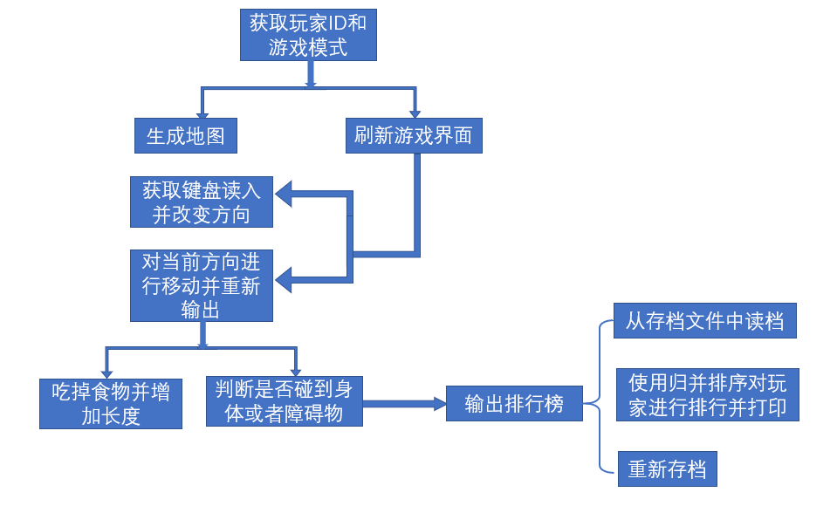

- 函数功能和外部接口设计
本系统总计设计了17个函数，每个函数的功能和接口设计如下表所示：
序号 | 函数名 | 函数功能 | 函数参数 | 函数返回值
1 | HideCursor | 隐藏光标 | 无 | 无
2 | gotoxy | 定位光标 | Int y,int x | 无
3 | color | 改变颜色 | Int a | 无
4 | Get | 获取键盘输入的方向 | 无 | res
5 | Out | 第一次输出游戏界面 | 无 | 无
6 | Food | 随机生成食物 | 无 | 无
7 | make1 | 对于休闲模式生成地图 | 无 | 无
8 | make2 | 对于街机模式生成地图 | 无 | 无
9 | Be | 初始化蛇的位置以及初始方向 | 无 | 无
10 | BKDRHash | 将玩家的ID映射为一个正整数便于在哈希表中查询该玩家是否已经注册过 | char *str | Hash
11 | mysort1 | 将玩家按照休闲模式的成绩进行排序 | Int l,int r | 无
12 | mysort2 | 将玩家按照街机模式某一地图的成绩进行排序 | Int l,int r | 无
13 | print_rank | 读取存档文件并将所有玩家的成绩排序并输出 | 无 | 无
14 | is_fail | 判断是否死亡 | Int x,int y | 无
15 | Eat | 吃掉目标食物并增加自身长度 | Int x,int y | 无
16 | Go | 向某一方向移动一格 | Int x | 无
17 | Move | 控制蛇的移动以及游戏界面的刷新 | 无 | 无
各个函数之间的调用关系如下所示：
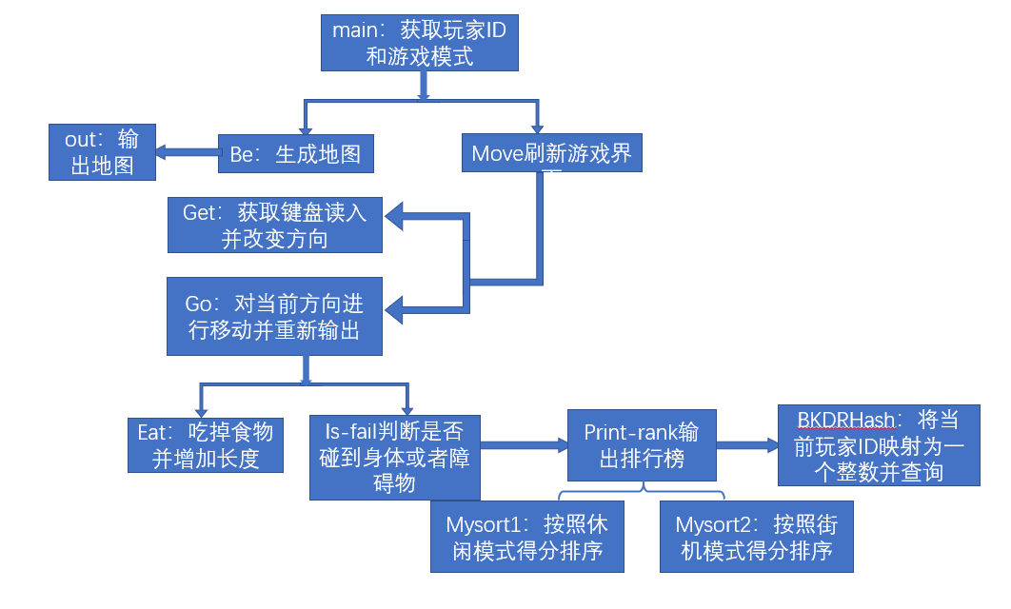
- 数据结构
地图采用数组储存
蛇的轨迹采用结构体数组储存，并在结构体中添加指针指向前驱和后继从而实现链表化储存

- 算法
判断蛇的轨迹和方向时，枚举了四个方向并进行迭代操作
采用哈希映射算法的方式实现了根据用户ID查询用户的游戏记录的方式
对不同用户的成绩进行排序的过程运用了归并排序的算法
对用户的游戏记录存档读档时以及街机模式读取不同的地图时使用文件读入输出操作，
增加了背景音乐
归并排序的过程中使用递归过程进行排序
采用随机化算法。

- 程序流程图
系统总体流程图如下：

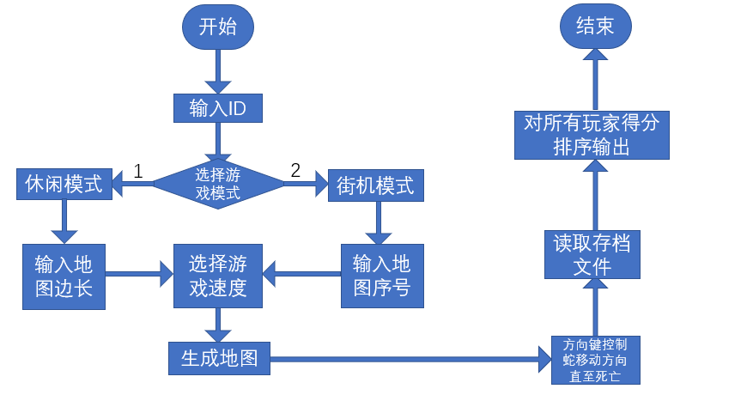

实验过程中遇到的问题及解决方法与思路：
问题1： 每次重新输出整个界面后闪屏现象严重，影响游戏体验感
原因：随着地图的变大，输出的内容越来越多，导致输出时间变长，导致闪屏
解决方法：采用移动光标的方式，使用SetConsoleCursorPosition函数将光标进行定位在与上一时刻相比需要改变的位置，然后重新输出新的内容，仅输出几个字符，有效地解决了闪屏严重的问题

问题2： 对光标定位时，按照一个字符一位计算坐标出错
原因：输出的组成地图的字符为多个几何形状，每一个几何形状并不是由一个ASCII码组成的，一个几何图形实际上代表了两个ASCII码，相当于两位char。
解决方法：定位时，横坐标*2，快速定位到目标位置。

问题3： 根据用户的ID查询该用户的记录效率低且不方便。
原因：需要遍历所有得到玩家并进行ID的比较，效率较低
解决方法：采用哈希算法，将用户的ID通过哈希函数映射为一个整数，并将这个整数作为下标在哈希表中进行查询是否有记录。

问题4：游戏结束后输出成绩榜时，容易产生由于玩家停留在游戏中连续点击方向键导致误触方向键时界面退出而看不到成绩榜单的情况
原因：游戏惯性，容易看不到最后的排行榜
解决方法：在最后添加一个循环操作，这样只有手动关闭才可以退出游戏界面。

测试用例和系统测试结果：
无测试用例

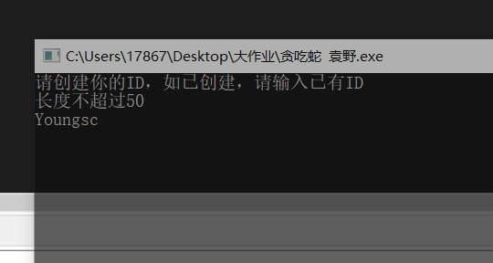

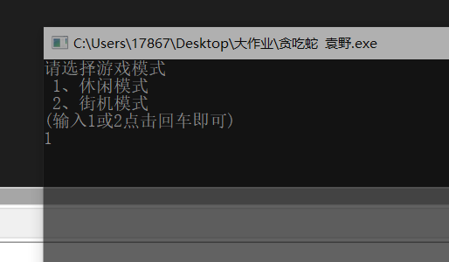

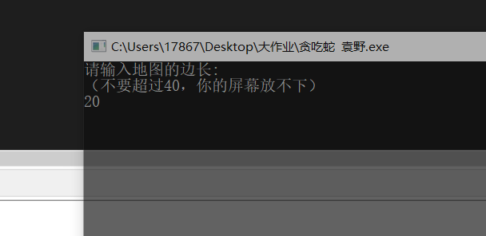

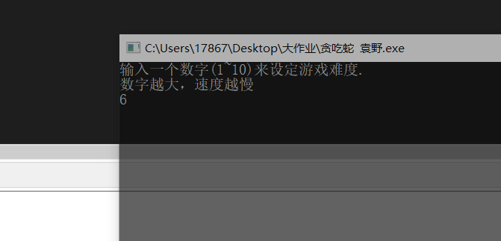

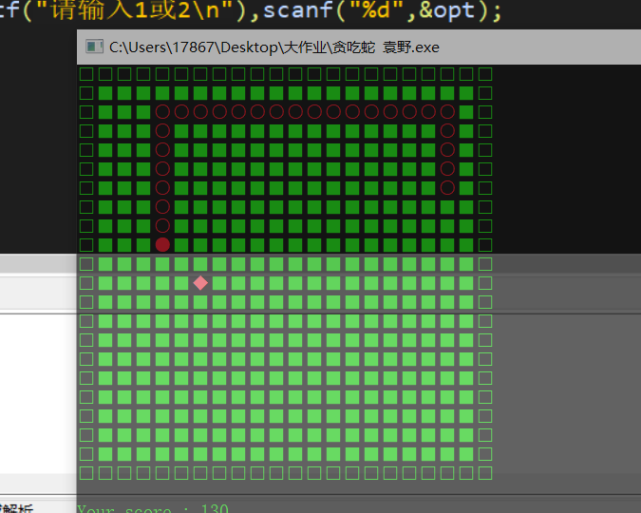

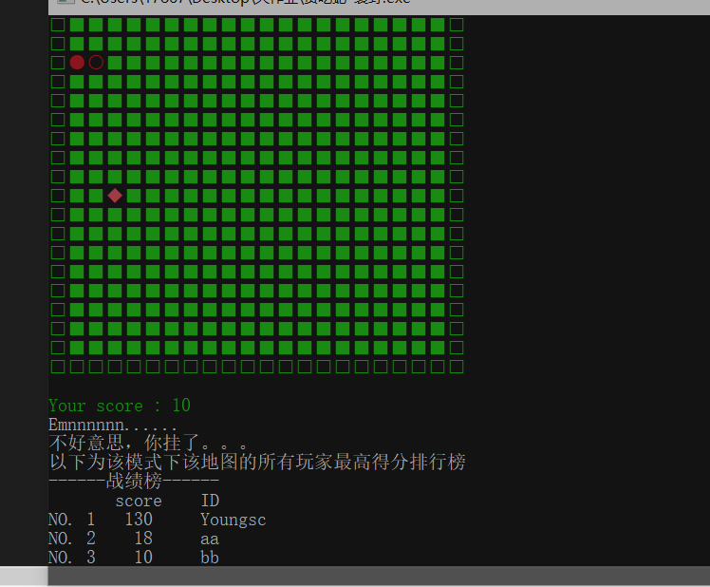

街机模式与之相同

程序的全部源代码：
- # include <windows.h>
- # include <conio.h>
- # include <stdio.h>
- # include <math.h>
- # include <time.h>
- # include <windows.h>
- # include <mmsystem.h>

- int n, mid = 100, dif, opt, flag, score ,Eatsum ,mapID;
- int bx[] = { 0,-1,1,0,0 }, by[] = { 0,0,0,-1,1 };
- char s[55];

- struct hh{
- int x,y,p,end;
- struct hh *pre,*next;
- }che[110][110],*head;

- //che[][].p 的赋值 1空地 2蛇头 3食物 4蛇身 5障碍

- void HideCursor(){//隐藏光标
- CONSOLE_CURSOR_INFO cursor;
- cursor.bVisible = FALSE;
- cursor.dwSize = sizeof(cursor);
- HANDLE handle = GetStdHandle(STD_OUTPUT_HANDLE);
- SetConsoleCursorInfo(handle, &cursor);
- }

- void gotoxy(int y, int x) { // 对光标进行定位
- COORD pos;
- pos.X = x;
- pos.Y = y;
- SetConsoleCursorPosition(GetStdHandle(STD_OUTPUT_HANDLE), pos);
- HideCursor();
- }

- void music()//播放音乐
- {
- PlaySound(TEXT(".\\aa.wav"),NULL,SND_FILENAME | SND_ASYNC | SND_LOOP);
- }

- void color(int a) {// 改变颜色
- SetConsoleTextAttribute(GetStdHandle(STD_OUTPUT_HANDLE), a);
- /*
- 字
- 1 深蓝色
- 2 深绿色
- 3 深青色
- 4 深红色
- 5 深粉色
- 6 深黄色
- 7 深白色
- 8 灰色
- 9 浅蓝色
- 10 浅绿色
- 11 浅青色
- 12 浅红色
- 13 浅粉色
- 14 浅黄色
- 15 浅白色

- 背景
- 1~15 黑色
- 16~31 深蓝色
- 32~47 深绿色
- 48~63 深青色
- 64~79 深红色
- 80~95 深粉色
- 96~111 深黄色
- 112~127 深白色
- 128~143 灰色
- 144~159 浅蓝色
- 160~175 浅绿色
- 176~191 浅青色
- 192~207 浅红色
- 208~223 浅粉色
- 224~239 浅黄色
- 240~255 浅白色
- */
- }

- int Get() { //获取键盘输入的方向
- int res = 0;
- char ch;
- do {
- ch = _getch();
- switch (ch) {
- case 72: res = 1; break;
- case 80: res = 2; break;
- case 75: res = 3; break;
- case 77: res = 4; break;
- default: break;
- }
- } while (!res);
- return res;
- }

- void Out() { // 第一次将游戏界面完全输出
- system("cls");
- for (int i = 0; i <= n+1; i++)
- {
- color(10);
- for (int j = 0; j <= n+1; j++)
- {

- switch(che[i][j].p)
- {
- case 1: color(10); printf("■"); break;
- case 2: color(4); printf("●"); break;
- case 3: color(12); printf("◆"); break;
- case 4: color(4); printf("○"); break;
- case 5: color(10); printf("□"); break;
- }
- }

- puts("");
- }
- puts("");
- printf("Your score : %d\n", score);
- }

- void Food() {// 随机在地图上的空地上生成一个食物
- int x, y;
- do {
- x = rand() % 13 + 1;
- y = rand() % 13 + 1;
- } while (che[x][y].p != 1);
- che[x][y].p = 3;
- gotoxy(x,y*2);// 定位新食物的位置直接输出
- color(12);
- printf("◆");
- return;
- }

- void make1(){ //对休闲模式下的地图生成
- puts("请输入地图的边长:");
- puts("（不要超过40，你的屏幕放不下）");
- scanf("%d", &n);
- system("cls");

- puts("输入一个数字(1~10)来设定游戏难度.");
- puts("数字越大，速度越慢");
- scanf("%d", &dif);
- while (dif<1||dif>10) printf("请输入范围内的难度值\n"),scanf("%d",&dif); //非法输入处理
- system("cls");
- mid *= dif;

- for (int i = 1; i <= n; i++)
- for (int j = 1; j <= n; j++)
- {
- che[i][j].p=1;
- che[i][j].x=i;
- che[i][j].y=j;
- }

- for (int i=0; i<=n+1; ++i) che[0][i].p = che[i][0].p = che[n+1][i].p = che[i][n+1].p = 5;
- /*
- 以上对che[][].p赋值整数是因为几何图形不是一个ASCII码，所以用普通的char数组储存会出现问题，因此用整数代表不同的图形。
- */
- }

- void make2(){ //对街机模式进行地图生成和难度输入
- n = 13;
- char mapname[15]={0};
- puts("我这儿里有8张地图，请问你想要第几张:");
- scanf("%d",&mapID);
- while (mapID<1||mapID>8) printf("请输入范围内的地图序号\n"),scanf("%d",&mapID);
- system("cls");

- puts("输入一个数字(1~10)来设定游戏难度.");
- puts("数字越大，速度越慢");
- scanf("%d", &dif);
- while (dif<1||dif>10) printf("请输入范围内的难度值\n"),scanf("%d",&dif);
- system("cls");
- mid *= dif;

- sprintf(mapname,"map%d.txt",mapID);
- freopen(mapname,"r",stdin); //175和176是文件读入操作，用于读取地图
- for (int i=0; i<=14; ++i)
- for (int j=0; j<=14; ++j)
- scanf("%d",&che[i][j].p),
- che[i][j].x = i,
- che[i][j].y = j;
- fclose(stdin);
- }

- void Be() { //初始化蛇的位置以及它的第一个方向
- if (opt == 1) make1();
- else make2();

- int x,y;
- do {
- x = rand() % n + 1,
- y = rand() % n + 1;
- } while(che[x][y].p != 1); // 防止食物生成的位置不在空地上
- che[x][y].p = 2;
- che[x][y].end = 1;
- head = &che[x][y];
- flag = rand() % 4 + 1; // flag 表示方向
- do {
- x = head->x + bx[flag];
- y = head->y + by[flag];
- if (che[x][y].p == 1||che[x][y].p == 3) break;
- flag = (flag + 1) % 4;
- if (!flag) flag = 1;
- } while (1); // 防止蛇一出生就撞墙上撞死了

- Food();
- Out();
- }

- int Hashlist[1000010]; // 哈希表

- struct playersdata{
- int map[10];
- int relax;
- char name[55];
- }playersmark[60]; // 不同玩家的信息储存在哈希表中

- unsigned int BKDRHash(char *str){ // 字符串的哈希函数
- unsigned int seed = 131;
- unsigned int hash = 0;

- while (*str)
- {
- hash = hash * seed + (*str++);
- }

- return (hash%1000007);
- }

- struct playersdata a[60];

- void mysort1(int l,int r){ // 对休闲模式得分的归并排序
- if(l == r) return ;
- int m = (l+r)/2;
- mysort1(l,m), mysort1(m+1,r);
- int fa = l,fb = m+1,t = l-1;

- while(fa <= m&&fb <= r)
- if(playersmark[fa].relax > playersmark[fb].relax) a[++t] = playersmark[fa++];
- else a[++t] = playersmark[fb++];

- while(fa <= m) a[++t] = playersmark[fa++];
- while(fb <= r) a[++t] = playersmark[fb++];

- for(int i = l;i <= r;++i) playersmark[i] = a[i];
- }

- void mysort2(int l,int r,int mapID){ // 对街机模式下地图编号为mapID的得分的归并排序
- if(l == r) return ;
- int m = (l+r)/2;
- mysort2(l,m,mapID), mysort2(m+1,r,mapID);
- int fa = l,fb = m+1,t = l-1;

- while(fa <= m&&fb <= r)
- if(playersmark[fa].map[mapID] > playersmark[fb].map[mapID]) a[++t] = playersmark[fa++];
- else a[++t] = playersmark[fb++];

- while(fa <= m) a[++t] = playersmark[fa++];
- while(fb <= r) a[++t] = playersmark[fb++];

- for(int i = l;i <= r;++i) playersmark[i] = a[i];
- }

- void print_rank(){ // 打印得分排行榜
- int playersum,hashnum = BKDRHash(s);
- char playername[55]={0};
- freopen("players.txt","r",stdin); // 打开存档文件并进行读取
- scanf("%d",&playersum);
- for (int i=1; i<=playersum; ++i)
- {
- scanf("%s",playername);
- int Hashn = BKDRHash(playername);
- Hashlist[Hashn] = i;
- memcpy(playersmark[i].name,playername,sizeof(playername));
- scanf("%d",&playersmark[i].relax);
- for (int j=1; j<=8; ++j) scanf("%d",&playersmark[i].map[j]);
- }
- fclose(stdin);
- int Hashn = BKDRHash(s), ID;
- if (!Hashlist[Hashn]) Hashlist[Hashn] = ++playersum;
- ID = Hashlist[Hashn];
- /*
- 检查该玩家是否曾经注册
- */
- if (opt == 1) playersmark[ID].relax = score>playersmark[ID].relax? score:playersmark[ID].relax;
- else playersmark[ID].map[mapID] = score>playersmark[ID].map[mapID]? score:playersmark[ID].map[mapID];
- /*
- 对当前玩家的游戏记录进行更新
- */
- memcpy(playersmark[ID].name,s,sizeof(s));
- if (opt == 1) mysort1(1,playersum);
- else mysort2(1,playersum,mapID);
- /*
- 进行排名
- */
- printf("以下为该模式下该地图的所有玩家最高得分排行榜\n");
- printf("------战绩榜------\n");
- printf(" score ID\n");
- for (int i=1; i<=playersum; ++i)
- printf("NO.%2d %3d %s\n",i, opt == 1? playersmark[i].relax:playersmark[i].map[mapID],playersmark[i].name);

- freopen("players.txt","w",stdout);
- printf("%d\n",playersum);
- for (int i=1; i<=playersum; ++i)
- {
- printf("%s\n%d ",playersmark[i].name,playersmark[i].relax);
- for (int j=1; j<=8; ++j) printf("%d ",playersmark[i].map[j]);
- printf("\n");
- }
- fclose(stdout);
- }

- void is_fail(int x, int y) { //判断是否死亡
- if (che[x][y].p != 1 && che[x][y].p != 3) {
- gotoxy(n+4,0);
- color(15);
- puts("Emnnnnnn......");
- puts("不好意思，你挂了。。。");
- print_rank();
- char c;
- while (c = getchar() && c != 'q'); // 防止误触导致游戏结束后闪退从而看不到成绩榜
- exit(0); //结束程序
- }
- return;
- }

- void Eat(int x, int y) { //获取食物，增加长度
- score += 10 - dif + 1;
- Eatsum++;
- gotoxy(n+3,13);
- printf("%d \n",score); //定位得分输出的位置，重新输出新的得分
- che[x][y].p = 2;
- gotoxy(x,y*2);
- color(4);
- printf("●");
- head->p = 4;
- gotoxy(head->x,head->y*2);
- color(4);
- printf("○");
- head->next = &che[x][y];
- che[x][y].pre = head;
- head = &che[x][y];
- Food();
- }

- void Go(int x) { //对于x代表的方向前进 x为0 1 2 3分别代表四个方向
- struct hh *to;
- to = &che[head->x+bx[x]][head->y+by[x]];
- is_fail(to->x,to->y);
- if (to->p == 3) Eat(to->x, to->y); //判断是否吃到食物
- else {
- head->next = to;
- to->pre = head;
- head->p = 4;
- gotoxy(head->x,head->y*2);
- color(4);
- printf("○");
- to->p = 2;
- gotoxy(to->x,to->y*2);
- color(4);
- printf("●");
- head = to;
- while (!to->end) {
- struct hh *now = to->pre;
- if (now->end) {
- now->p = 1;
- gotoxy(now->x,now->y*2);
- color(10);
- printf("■");
- now->end = 0;
- to->end = 1;
- break;
- }
- to = now;
- }
- }
- return;
- }

- void Move() {
- double l = clock();
- int tim = 1;
- while ((tim = (clock() - l < mid)) && !_kbhit());
- if (!tim) {
- Go(flag);
- return;
- }

- /*根据输入的游戏难度来确定刷新的时间*/

- int want = Get();
- if (want == 1 && flag == 2) return;
- if (want == 2 && flag == 1) return;
- if (want == 3 && flag == 4) return;
- if (want == 4 && flag == 3) return;
- /*反方向不做处理*/
- flag = want;
- Go(flag);
- return;
- }

- int main(){
- music();
- srand(time(0));

- printf("请创建你的ID，如已创建，请输入已有ID\n长度不超过50\n");
- scanf("%s",s);
- system("cls");
- printf("请选择游戏模式\n 1、休闲模式\n 2、街机模式\n(输入1或2点击回车即可)\n");
- scanf("%d",&opt);
- while (opt != 1&&opt != 2) printf("请输入1或2\n"),scanf("%d",&opt);
- system("cls");

- Be();

- while (1) Move();

- return 0;
- }
就这样吧我实在不知道咋加行号

分析总结、收获和体会:
优点： 效率还好，功能比较多样

创新之处：用了一些之前没有用过的函数，感觉用的还是恰到好处

不足之处：代码有些冗余繁杂，不太美观

需要改进的地方：写代码的时候思路需要再请清晰一些，然后有的代码可以合并但是我没有想出来没有特别好的方式将其合并

收获与学习体会：学会了一些比较高效的操作和算法。

自我评价： | 是 | 否
程序是否有尚未解决的问题或bug？ |  | √
是否在撰写报告之前观看了spoc里的代码规范视频？ | √
程序代码是否符合代码规范(对齐与缩进，有必要的注释)？ | √
是否按模块化要求进行了程序设计，系统功能是否完善？ | √
是否是独立完成，未参考其他人的设计或代码？ | √
自我评语：
完全自己构思的代码，查找了许多函数，在编程能力上有了不少的提升，对于C语言有了更深的认识

报告完成日期：2019-12-22

